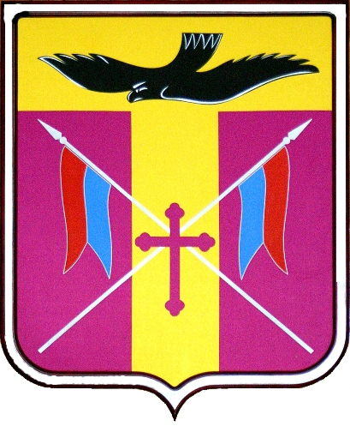
Министерство образования
Российской Федерации
Районный отдел образования
Администрации
Пролетарского района Ростовской области
Муниципальное бюджетное
общеобразовательное учреждение
«Уютненская средняя общеобразовательная школа»
Пролетарского района Ростовской области
347554, Ростовская область, Пролетарский район, х. Уютный, ул. Советская,35.
Тел. (8-863-74)-9-48-39
№ ________ от _______________

Количество вакантных мест учащихся по классам в МБОУ Уютненской СОШ
на начало 2023-2024 учебного года

Класс | Количество учащихся | Количество вакантных мест
1 | 11 | 3
2 | 10 | 4
3 | 15 | 0
4 | 8 | 6
5 | 10 | 4
6 | 9 | 5
7 | 14 | 0
8 | 16 | 0
9 | 12 | 2
10 | 3 | 11
11 | 5 | 9
Итого | 113 | 44

Директор школы О.Ф. Шматько

